_____________________________________________________________________________________

**11-12 грудня 2018**

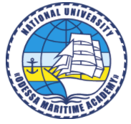

VIII НАУКОВО-МЕТОДИЧНА КОНФЕРЕНЦІЯ

**"СУДНОВІ ЕЛЕКТРОЕНЕРГЕТИЧНІ, ЕЛЕКТРОМЕХАНІЧНІ І ЕЛЕКТРОННІ СИСТЕМИ"**

**SHIP ELECTRIC POWER, ELECTROMECHANICAL AND ELECTRONIC SYSTEMS**

**(SEPEES-2018)**

**Одеса, Україна**

## ORGANIZERS

|  |  |  |
| --- | --- | --- |
|  |  |  |
| **Національний університет**  **«Одеська морська академія»** | **Морський інститут України (Nautical Institute of Ukraine).** | Одеське відділення Інституту морської техніки, науки і технології Великобританії (IMarEST) |